***Виртуалды кітап көрмесі!***

***Білген ердің бол шәкірті***

***Білмегенді қыл шәкірт***

***Үйренуге қылма намыс***

***Үйретуге болма кер***

***Шәкәрім***

***Қадірлі оқырмандар!***

***Шәкәрім атындағы Семей мемлекеттік университетінде «Шәкәрім Құдайбердіұлы – шежіретанудың негізін қалаушы» атты республикалық ғылыми-тәжірибелік конференциясы өтті. Конференция Шәкәрімнің шығармашылығы мен тарихи көзқарастары, шежіренің қалыптасуы тақырыбын зерделеп, зерттеп жүрген ғалымдардың басын қосты. Шәкәрім Құдайбердіұлының өмірбаяны, шығармашылығы және шежірені қалыптастырудағы дерек көздеріне байланысты тақырыптық тарихи-әдеби кітаптар көрмесі ұйымдастырылды.***

***В университете прошла республиканская научно-практическая конференция «Шакарим Кудайбердиев - основатель шежиреведения».   
Конференция собрала ученых, занимающихся изучением творчества Шакарима, его взглядами на историю, а также возникновением шежире (генеологией). В ходе конференции действовала литературная выставка, в экспозицию которой были включены материалы по творчеству и биографии Шакарима, источники к шежире.***

***Сіздердің  назарларыңызға «Шәкәрімнің рухани мұрасы-Духовное наследие Шакарима» атты виртуалды кітап көрмесін ұсынамыз.***

**Бөлімдері**:

1. Шәкәрімнің шығармашылығының зерттелуі

Исследования творчества Шакарима

2. Шәкәрім –ойшыл-философ

Шакарим-мыслитель-философ

3. Шежіре –қазақ халқы тарихының дереккөзі

Шежире как источник истории казахского народа

4. Шежіре және әдеби шығармалар

Шежире и литературные произведения

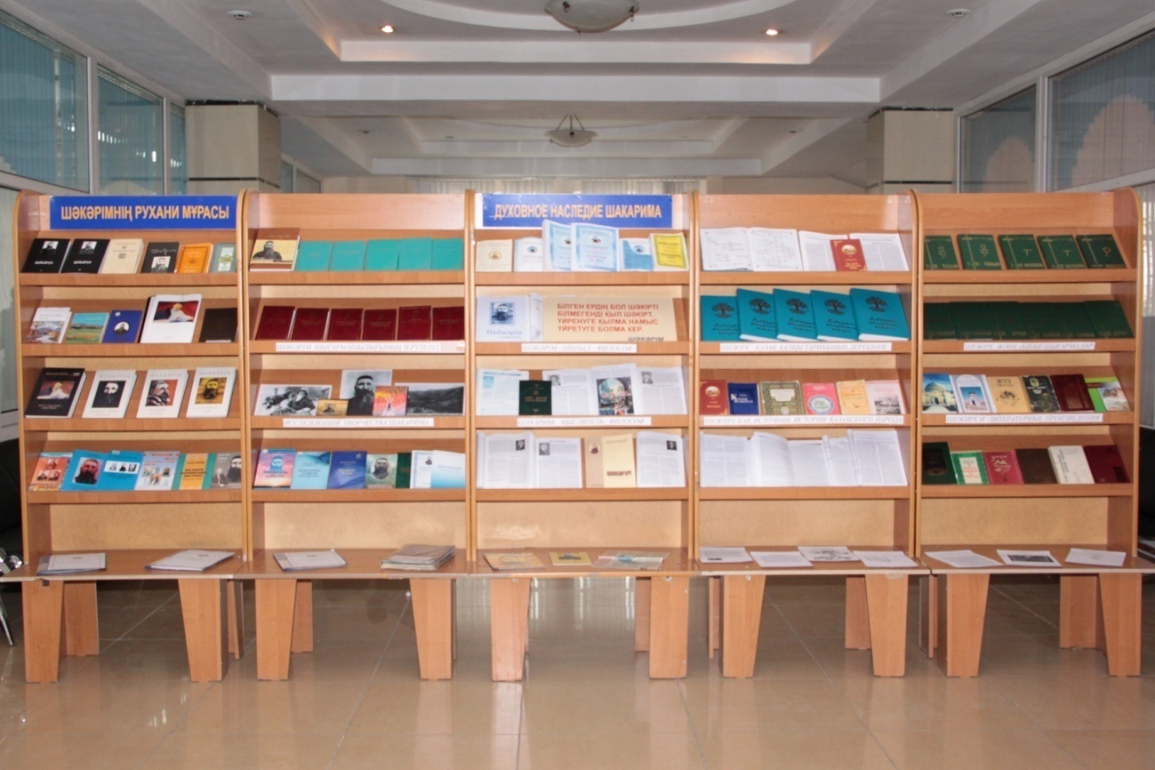

***Шәкәрімнің рухани мұрасы-Духовное наследие Шакарима***

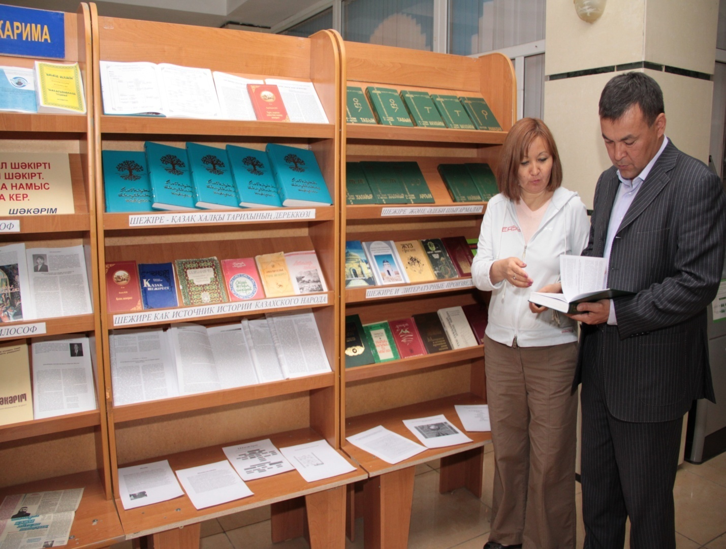

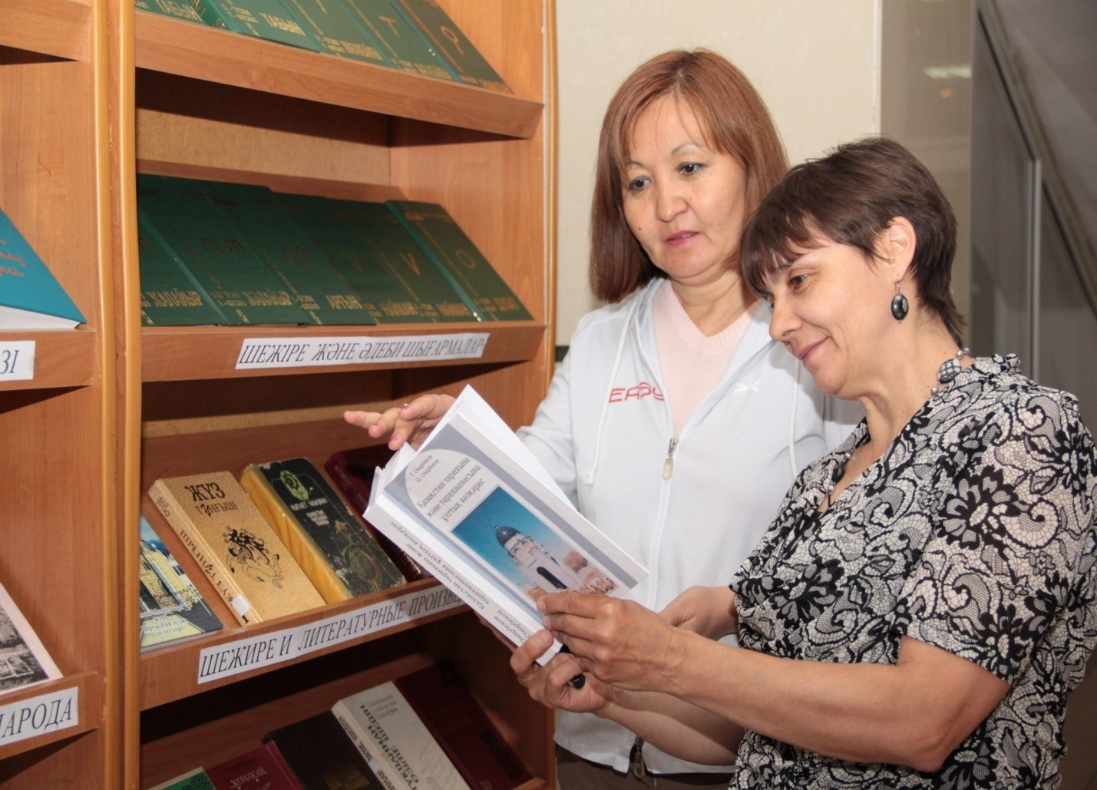

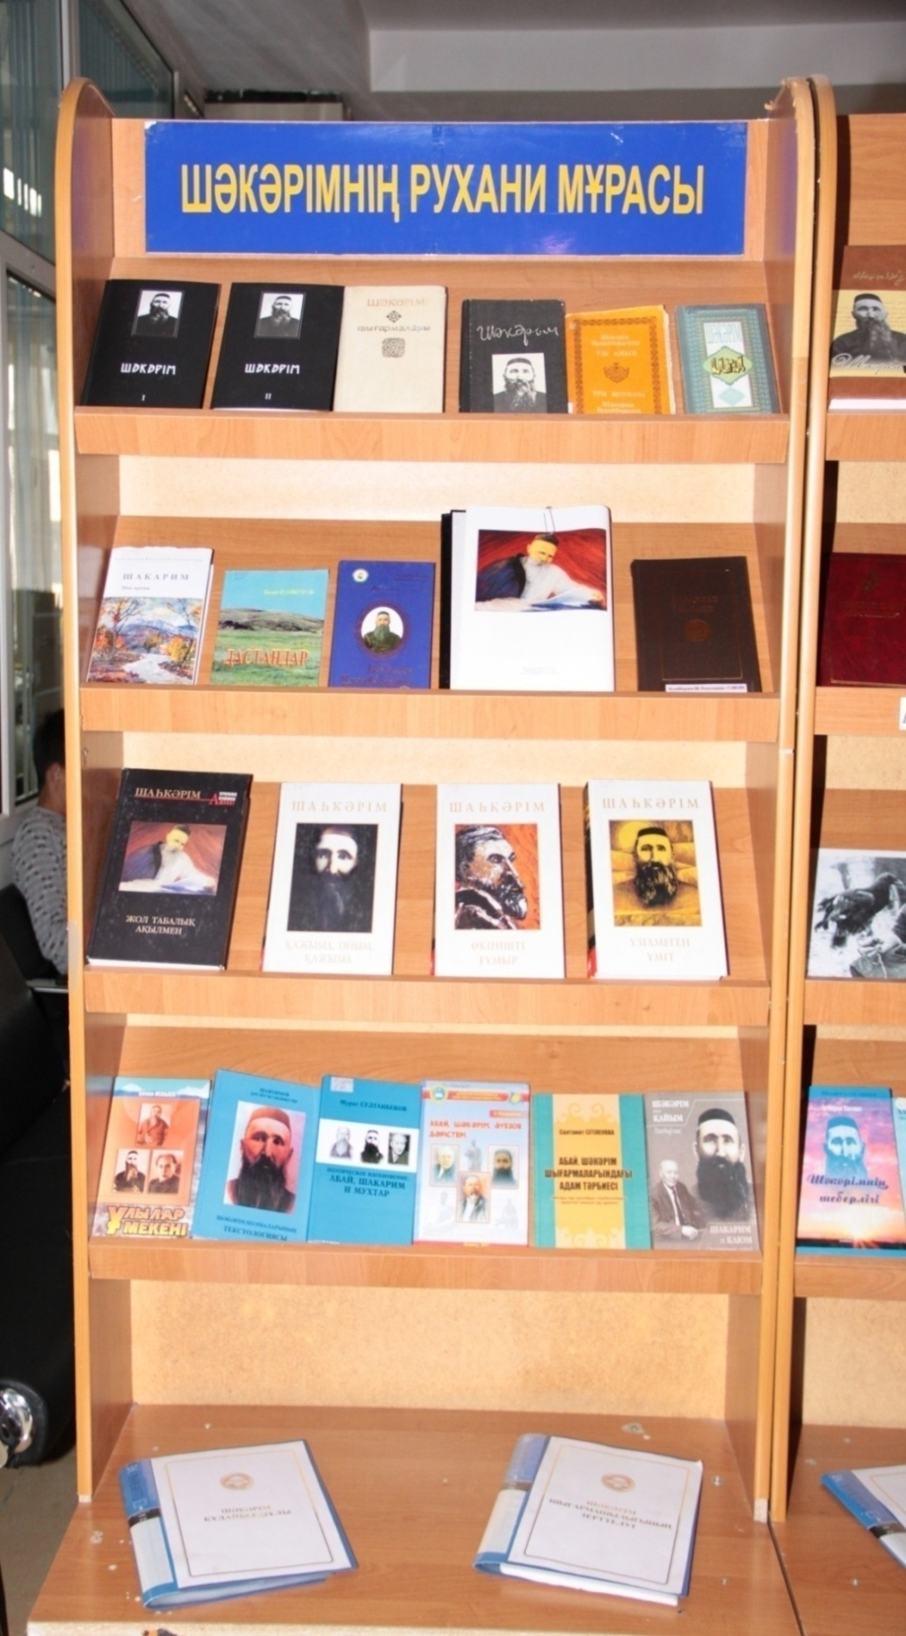

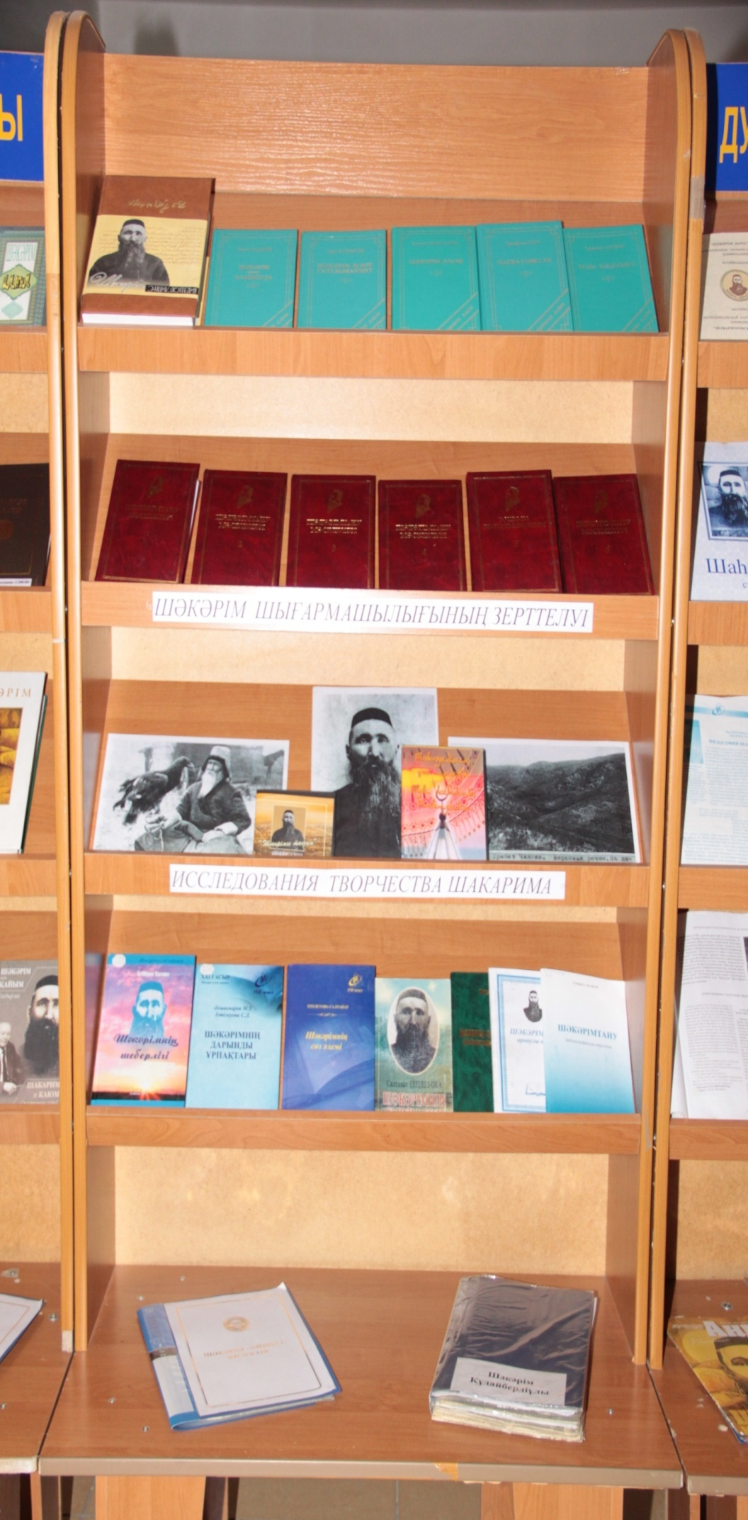

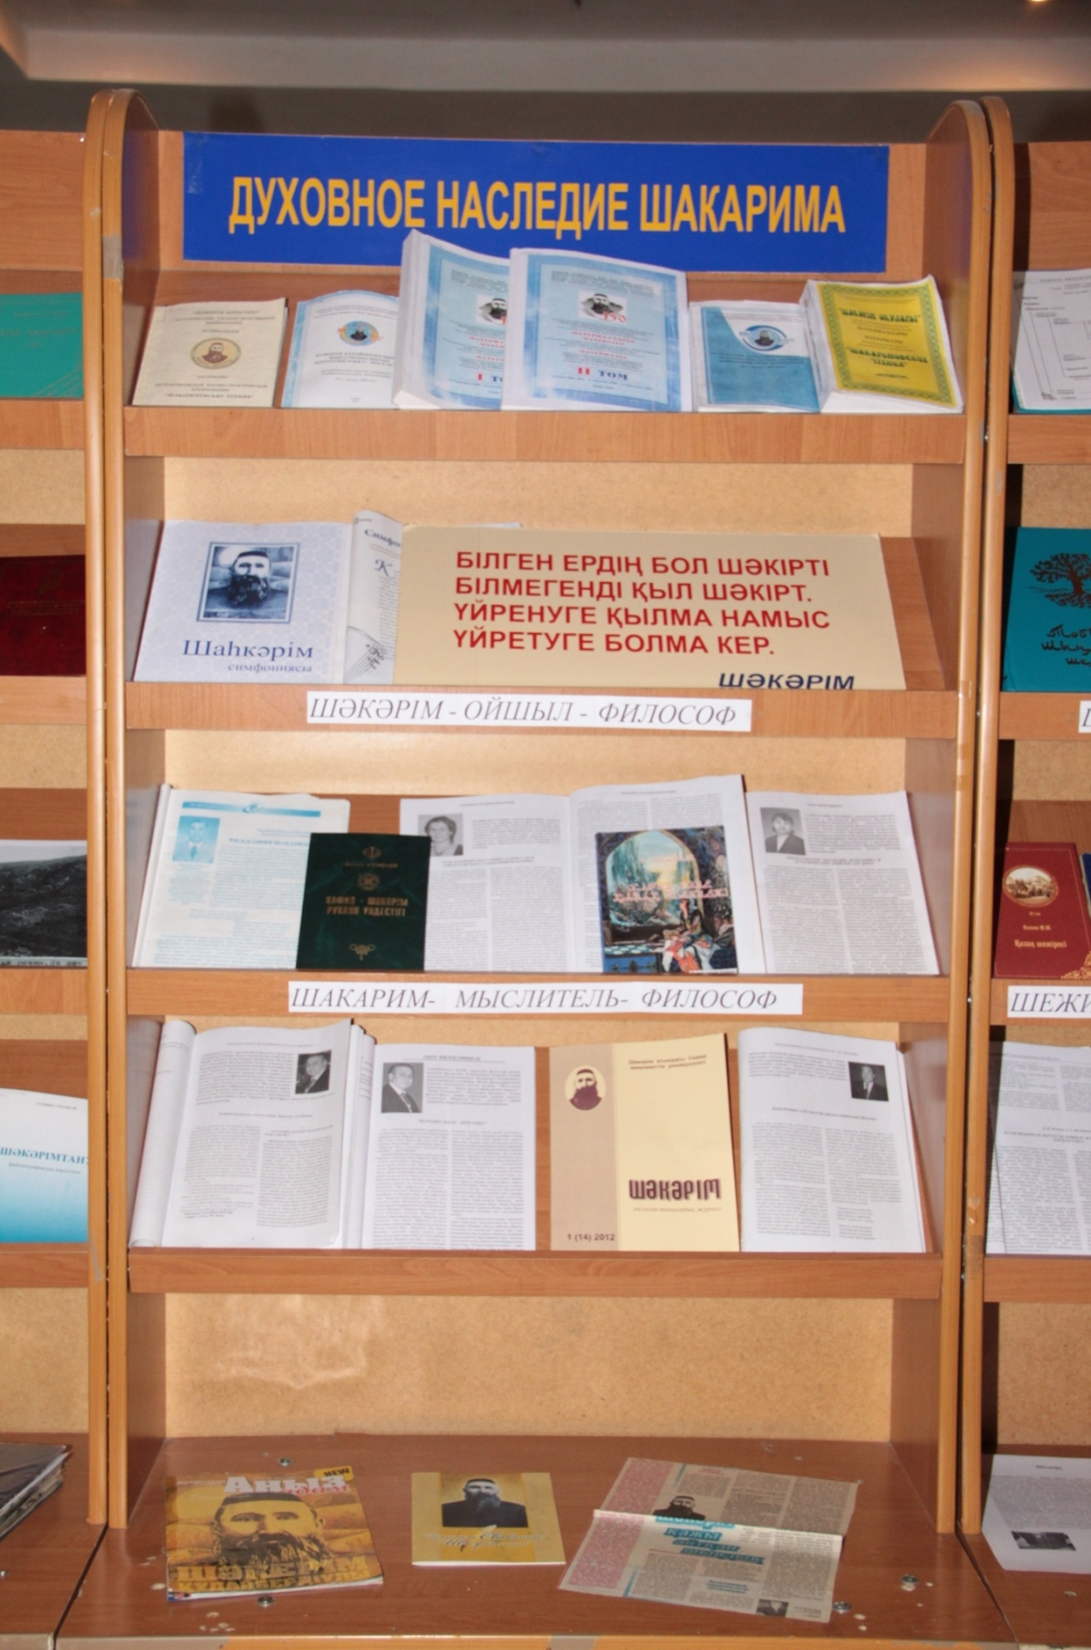

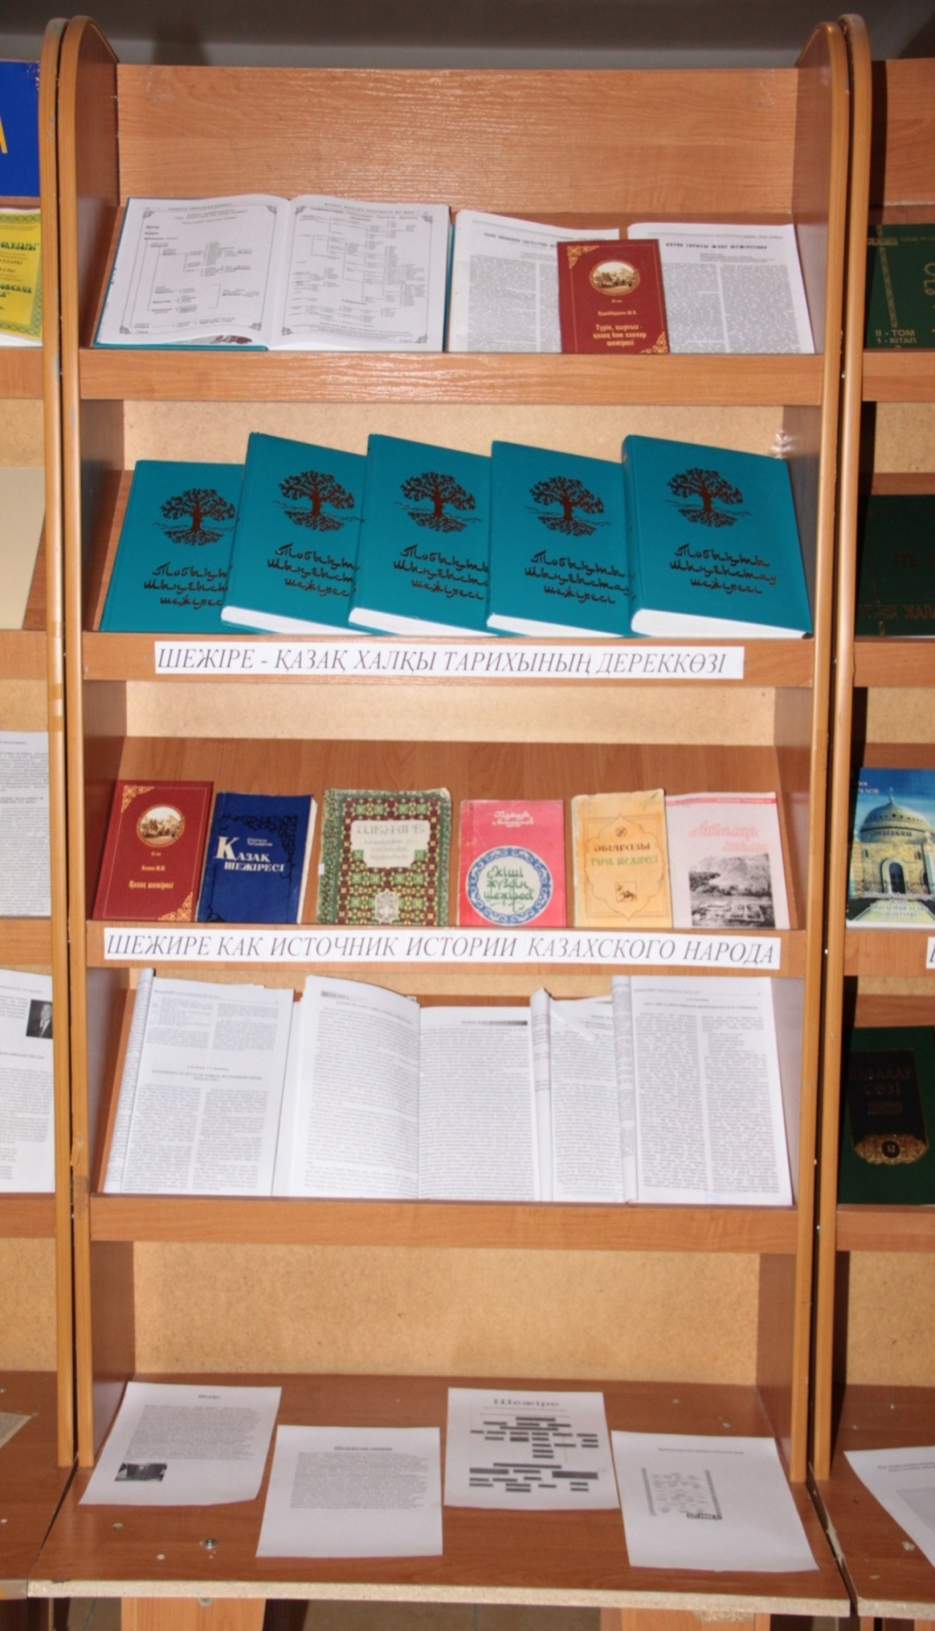

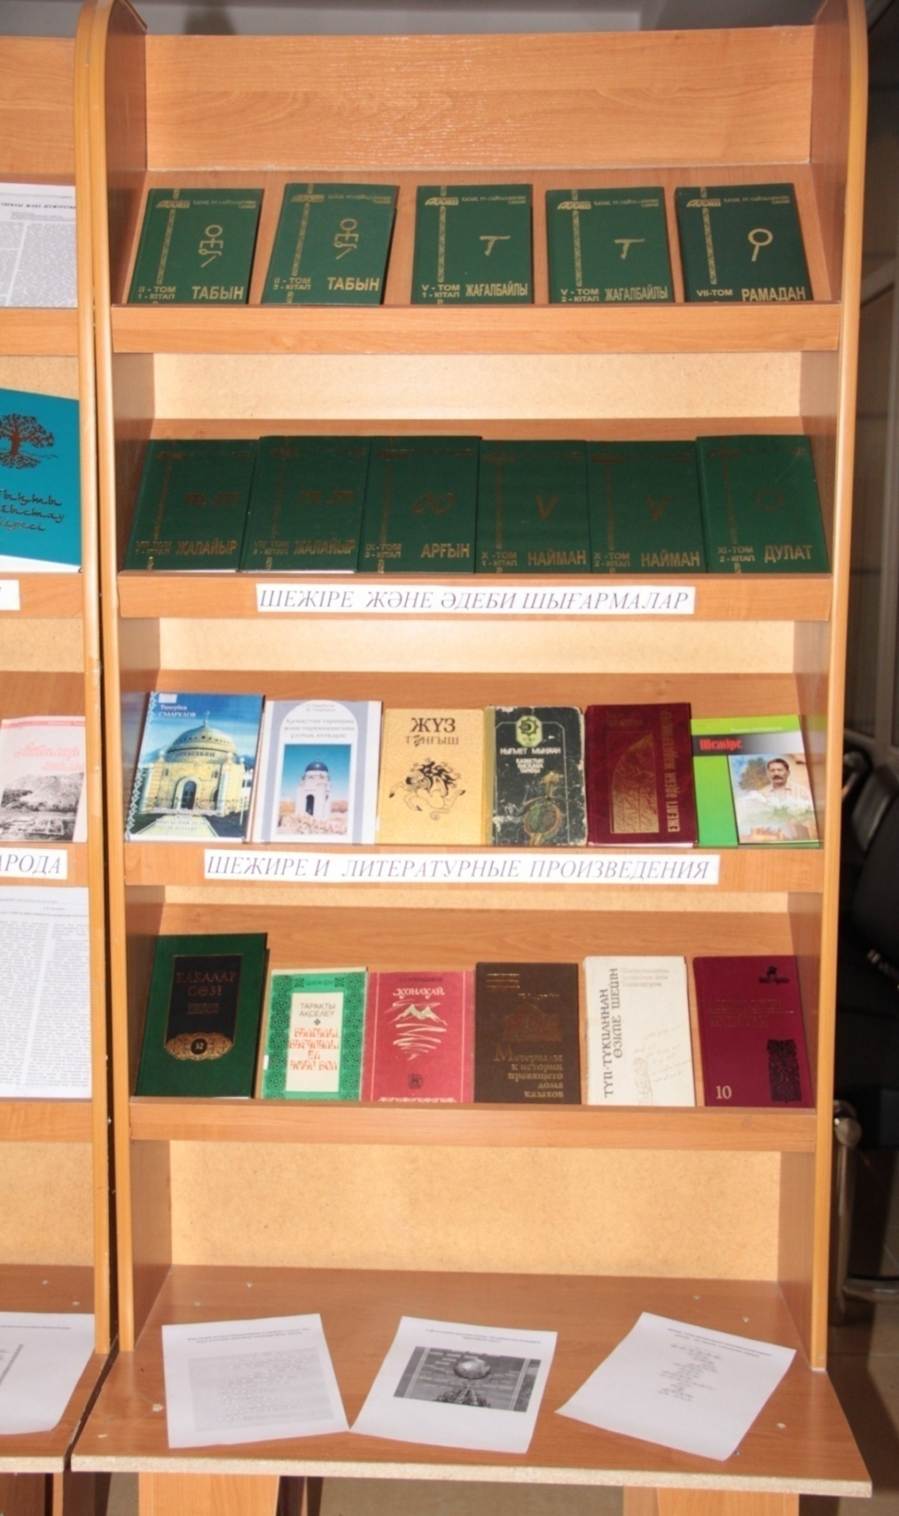

**Сонымен қатар кітапханада осы тақырып бойынша келесі әдебиеттер бар :**

**Кроме того на книжных полках библиотеки по данной тематике имеется следующая литература:**

**Шәкәрім**

1. Ахмерова, Н.М. Шәкәрім-кемеңгер ойшыл, ұлы тұлға/ Н.М. Ахмерова, Ф.Т. Құттықадамова // Шәкәрім оқулары=Шакаримовские чтения: атты республикалық ғылыми-теориялық конф.материалдары/ Шәкәрім атындағы Семей мемлекеттік университеті.- 2008.- Б.191-196.
2. Әбдіғазиұлы, Б. Шәкәрім әлемі/ Б. Әбдіғазиұлы.- Алматы: Раритет, 2008.- 407 б.- (Шәкәрім әлемі / Сер.негізгі салған Т.Шанбай).
3. Әлиакпаров, М.Т. Шәкәрімнің дарынды ұрпақтары/ М.Т. Әлиакпаров; Ізтілеуова С.Д.- Алматы: Інжу-Маржан, 2008.- 223б.- (ХХІ ғасыр Шәкәрім әлемі).
4. Әубәкір,Ж. Шәкәрім Құдайбердіұлы/Библиографиялық көрсеткіш.-Алматы: / Шәкәрімтану ғылыми-зерттеу,2009.-240 б
5. Вопросы шакаримоведения: Собрание научных трудов.5-й т.-Алматы: Раритет,2007.-480 с
6. Есим, Г. Наука совести/ Г. Есим.- Алматы: Раритет, 2008.- 479 с.- (Шәкәрім әлемі / Авт. проекта Т. Шанбай).
7. Еспенбетов, А.С. Шәкәрім және Сұлтанмахмұт/ А.С. Еспенбетов.- Алматы: Раритет, 2008.- 239 б.- (Шәкәрім әлемі / Сер.негізгі салған Т.Шанбай).
8. Шаңбай,Т.Шәкәрімтану /Библиографиялық көрсеткіш.-Семей-Новосибирск: «Талер-Пресс»,2006.-63 б
9. Шаһкәрім симфониясы : бағдарламасы.
10. Шаһкәрім, Қ. Жол табалық ақылмен: Шығармаларының бір томдық жинағы / Қ. Шаһкәрім.- Жидебай: Халықаралық Абай клубы, 2006.- 731 б
11. Шаһкәрім, Қ. Шығармаларының үш томдық толық жинағы. 1-ші том. Қажыма, ойым, қажыма: Өлеңдер / Құдайбердіұлы Шаһкәрім; Шәкәрім атындағы Семей мемл. ун-ті.- Алматы: Халықаралық Абай клубы, 2008.- 400 б.
12. Шаһкәрім, Қ. Шығармаларының үш томдық толық жинағы. 2-ші том. Өкінішті ғұмыр: Дастандар, роман, аудармалар, мәнді сөздер, түрік, қырғыз, қазақ һәм хандар шежіресі, мұсылмандық шарты / Құдайбердіұлы Шаһкәрім; Шәкәрім атындағы Семей мемл. ун-ті.- Алматы: Халықаралық Абай клубы, 2008.- 427 б.
13. Шаһкәрім, Қ. Шығармаларының үш томдық толық жинағы. 3-ші том. Үзілмеген үміт: Мақалалар, естеліктер, зерттеулер / Құдайбердіұлы Шаһкәрім; Шәкәрім атындағы Семей мемл. ун-ті.- Алматы: Халықаралық Абай клубы, 2008.- 656 б.
14. Шәкәрім (на .анг.яз)
15. Шәкәрім атындағы Семей мемлекеттік университеті. ХХІ ғасыр және Шәкәрімнің рухани мұрасы: Республикалық ғылыми-теориялық конф. материалдары 30-31 наурыз, 2007ж. / Жалпы ред. басқ. Ж. М. Әділов.- Семей, 2007.- 582 б.
16. Шәкәрім әлемі
17. Шәкәрім әлемі.-2006.-№1
18. Шәкәрім дәрістері=Шакаримовские чтения: атты республикалық ғылыми-теориялық конф.материалдары.- Семей, 2001.- 219 б.
19. Шәкәрім Құдайбердіұлының шығармашылығын зерттеудің өзекті мәселелері: республикалық ғылыми-теориялық конф.материалдары, 30-31 наурыз, 2006 ж.- Семей, 2006.- 380 б.
20. Шәкәрім оқулары=Шакаримовские чтения: атты республикалық ғылыми-теориялық конф.материалдары.- Семей, 2008.- 495б.
21. Шәкәрім шығармашылығы қазақ және әлем мәдениеті контексінде=Творчество Шакарима в контексте казахской и мировой культуры: атты халықаралық ғылыми-практ. конф., 12 қыркүйек 2008 ж.Т.1 / Шәкәрім атынд. СМУ; СМПИ; бас. ред. Сыдыков Е.Б.- Семей, 2008.- 349 б.
22. Шәкәрім шығармашылығы қазақ және әлем мәдениеті контексінде=Творчество Шакарима в контексте казахской и мировой культуры: атты халықаралық ғылыми-практ. конф. 12 қыркүйек 2008 ж.Т.2 / Шәкәрім атынд. СМУ; СМПИ; бас. ред. Сыдыков Е.Б.- Семей, 2008.- 194б.
23. Шәкәрім.-2005.-№1
24. Шәкәрім.-2009.-№1
25. Шәкәрім.-2012.-№1
26. Шәкәрім: Энциклопедия / Шәкәрімтану ғылыми-зерттеу Орталығы. Бас ред. Е. Сыдықов.- Семей, 2008.- 863 б.
27. Шәкәрімтану мәселелері [Мәтін].Сериялық ғылыми жинақ.. Т.1 / СМПИ.- Алматы: Раритет, 2007.- 445 б.- (Атамекен).
28. Шәкәрімтану мәселелері [Мәтін].Сериялық ғылыми жинақ.. Т.2 / СМПИ.- Алматы: Раритет, 2007.- 372 б.- (Атамекен).
29. Шәкәрімтану мәселелері.Сериялық ғылыми жинақ. Т.3/ Құраст.:Т.Шаңбай.- Алматы: Раритет, 2007.- 375 б.- (Атамекен).
30. Шәкәрімтану мәселелері.Сериялық ғылыми жинақ. Т.4/ Құраст.: Т.Шаңбай.- Алматы: Раритет, 2007.- 303 б.- (Атамекен).
31. Шәкәрімтану мәселелері.Сериялық ғылыми жинақ.. Т.6 / Құраст.: Т.Шаңбай.- Алматы: Раритет, 2008.- 352 б.
32. Ізтілеуова, С. Шәкәрімнің сөз әлемі/ С. Ізтілеуова.- Алматы: Інжу- Маржан, 2007.- 239 б.
33. Ізтілеуова, С. Шәкәрімнің сырлы сөзі: (Зерттеу) / С. Ізтілеуова.- Алматы: Арыс, 2004.- 143 б.
34. Ізтілеуова, С. Шәкәрімтану арнаулы курсы/ С. Ізтілеуова.- Семей: Шәкәрім атындағы СМУ, 2007.- 79 б.

**Шежіре**

1. Алимбай, Н. Казахское шежире как фольклорная категория исторических источников/ Н. Алимбай // Саясат.- 2009.- №4.- С.67-75.
2. Артықбаев, Ж. Қазақ шежіресі : Мәшһүр мен Шәкәрім/ Ж. Артықбаев // Жас қазақ.- 2011.- 16 қыркүйек.- Б.10.
3. Артыкбаев, Ж. Казахское шежире в историографических традициях/ Ж. Артыкбаев // Алаш.- 2011.- №3.- С.39-50.
4. Артыкбаев, Ж.О. Материалы к истории правящего дома казахов/ Ж.О. Артыкбаев.- Алматы: Ғылым, 2001.- 203 б.- (Казахстан: история в профиль).
5. Атабаев, Қ. Қазақ тарихы және шежіретану/ Қ. Атабаев // Қазақ тарихы.- 2011.- №5.- Б.13-15.
6. Бабалар сөзі. 100 томдық. Т. 32. Қытайдағы қазақ фольклоры. Шежірелік дастандар / Томның ред. алқ. Қосан С.ж.б.- Астана: Фолиант, 2006.- 398б.
7. Байдәулетова, М. Қазақ зиялылары еңбектерінде шежіренің зерттелуі/ М. Байдәулетова // Қазақ тарихы.- 2011.- №1.- Б.17-18.
8. Байсарина, Қ.Қ. Шәкәрім шежіресі - халқымыздың этникалық негізін айқындайтын тарихи мұра/ Қ.Қ. Байсарина // ХХІ ғасыр және Шәкәрімнің рухани мұрасы: Республикалық ғылыми-теориялық конф. материалдары 30-31 наурыз, 2007ж./ Шәкәрім атындағы СМУ.- 2007.- Б.534-547.
9. Әбілғазы. Түрік шежіресі: монография / Әбілғазы.- Алматы: Ана тілі, 1992.- 206 б.
10. Әлім тайпасының "қара" атауымен байланысты руларының арғы тегі туралы// Алаш.- 2010.- №6.- Б.17-25.
11. Жанболатұлы, М. Тобықты - Шыңғыстау шежіресі. Т.1 / М. Жанболатұлы.- Семей, 2004.- 519 б.
12. Жанболатұлы, М. Тобықты - Шыңғыстау шежіресі. Т.2 / М. Жанболатұлы.- Семей, 2004.- 423 б.
13. Жанболатұлы, М. Тобықты - Шыңғыстау шежіресі. Т.3 / М. Жанболатұлы.- Семей, 2004.- 559 б.
14. Жанболатұлы, М. Тобықты - Шыңғыстау шежіресі. Т.4 / М. Жанболатұлы.- Семей, 2008.- 400 б.
15. Жанболатұлы, М. Тобықты - Шыңғыстау шежіресі. Т.5 / М. Жанболатұлы.- Семей, 2008.- 342 б.
16. Жанболатұлы, М. Тобықты - Шыңғыстау шежіресі. Т.6 / М. Жанболатұлы.- Семей, 2008.- 605 б.
17. Исаева, Ә.И. Қазақ шежіресін зерттеуде Мәшһүр-Жүсіп Көпейұлының қосқан үлесі/ Ә.И. Исаева, Э.Т. Жээнбаева // Әл-Фараби атындағы Қазақ Ұлттық Университеті хабаршы = Вестник КазНУ им. аль-Фараби. Сер. Историческая.- 2011.- №4.- Б.35-37.
18. Қазақ ру-тайпаларының тарихы. Т.V. Жағалбайлы.1-кітап / "Алаш"тарихы-зерттеу орталығы.- Алматы: [Атамұра], 2006.- 575 б.- ("Алаш"тарихы-зерттеу орталығы).
19. Қазақ ру-тайпаларының тарихы. Т.V. Жағалбайлы.2-кітап / "Алаш"тарихы-зерттеу орталығы.- Алматы: [Атамұра], 2006.- 455 б.- ("Алаш"тарихы-зерттеу орталығы). .
20. Қазақ ру-тайпаларының тарихы. Т.VІІ. Рамадан / "Алаш"тарихы-зерттеу орталығы.- Алматы: [Атамұра], 2006.- 443 б.- ("Алаш"тарихы-зерттеу орталығы).
21. Қазақ ру-тайпаларының тарихы. Т.VІІІ. Жалайыр.1-кітап / "Алаш"тарихы-зерттеу орталығы.- Алматы: [Атамұра], 2007.- 488 б.- ("Алаш"тарихы-зерттеу орталығы).
22. Қазақ ру-тайпаларының тарихы. Т.VІІІ. Жалайыр.2-кітап / "Алаш"тарихы-зерттеу орталығы.- Алматы: [Атамұра], 2007.- 653 б.- ("Алаш"тарихы-зерттеу орталығы).
23. Қазақ ру-тайпаларының тарихы. Т.ІІ. Табын.1-кітап / "Алаш"тарихы-зерттеу орталығы.- Алматы: [Атамұра], 2006.- 423 б.- ("Алаш"тарихы-зерттеу орталығы).
24. Қазақ ру-тайпаларының тарихы. Т.ІІ. Табын.2-кітап / "Алаш"тарихы-зерттеу орталығы.- Алматы: [Атамұра], 2006.- 607 б.- ("Алаш"тарихы-зерттеу орталығы).
25. Қазақ ру-тайпаларының тарихы. Т.ІХ. Арғын.1-кітап / "Алаш"тарихы-зерттеу орталығы.- Алматы: [Атамұра], 2007.- 433 б.
26. Қазақ ру-тайпаларының тарихы. Т.ІХ. Арғын.3-кітап / "Алаш"тарихы-зерттеу орталығы.- Алматы: [Атамұра], 2007.- 659 б.- ("Алаш"тарихы-зерттеу орталығы).
27. Қазақ ру-тайпаларының тарихы. Т.Х. Найман.1-кітап / "Алаш"тарихы-зерттеу орталығы.- Алматы: [Атамұра], 2008.- 456 б.- ("Алаш"тарихы-зерттеу орталығы).
28. Қазақ ру-тайпаларының тарихы. Т.Х. Найман.2-кітап / "Алаш"тарихы-зерттеу орталығы.- Алматы: [Атамұра], 2008.- 435 б.- ("Алаш"тарихы-зерттеу орталығы).
29. Қазақ ру-тайпаларының тарихы. Т.Х. Найман.3-кітап / "Алаш"тарихы-зерттеу орталығы.- Алматы: [Атамұра], 2008.- 429 б.- ("Алаш"тарихы-зерттеу орталығы).
30. Қазақ ру-тайпаларының тарихы. Т.ХІ. Дулат.2-кітап / "Алаш"тарихы-зерттеу орталығы.- Алматы: [Атамұра], 2008.- 575 б.- ("Алаш"тарихы-зерттеу орталығы).
31. Қазақстан тарихы туралы моңғол деректемелері: Т.I.Моңғолдың құпия шежіресі / Р.Б. Сулейменов атындағы Шығыстану ин-ты.- Алматы: Дайк-Пресс, 2006.- 398 б.
32. Қазақтар=Казахи: Көпшілікке арналған тоғыз томдық анықтамалық 3 том Шежіре=Девятитомный популярный справочник Т.3. Генеалогия/ Под ред. Е. Арын.- Алматы: Қазақстан даму ин-ты, 1998.- 370б.
33. Қаракесек (Әлім) тайпаларына сипаттама// Алаш.- 2010.- №5.- Б.18-29
34. Келімбетов, Н. Ежелгі әдеби жәдігерліктер/ Н. Келімбетов.- Астана: Фолиант, 2004.- 479 б.
35. Көпейұлы, М.Ж. Қазақ шежіресі/ М.Ж. Көпейұлы; Ред. алқ. Арын Е.М.- 2-ші бас., толық.- Астана: Алтын кітап, 2007.- 231б.- (Қазақ этнограф. к-сы; 32-ші т.).
36. Көпейұлы, М.Ж. Көп томдық шығармалар жинағы. Т.10. Қазақ шежіресі / М.Ж. Көпейұлы.- Алматы: Ел-шежіре, 2010.- 400 б.- (Алаш мұрасы).
37. Құдайбердіұлы, Ш. Түрік, қырғыз-қазақ һам ханлар шежіресі/ Ш. Құдайбердіұлы; Ред. алқ. Арын Е.М.- 2-ші бас., толық.- Астана: Алтын кітап, 2007.- 269б.- (Қазақ этнограф. к-сы; 28-ші т.).
38. Құлатайұлвы, Ө. Әзілхан Нұршайықов/ Ө. Құлатайұлвы // Түркістан.- 2009.- 15 желтоқсан.- Б.5.
39. Маданов, Х. Кіші жүз шежіресі/ Х. Маданов.- Алматы: Атамұра-Қазақстан, 1993.- 168б.
40. Маданов, Х. Кіші жүз шежіресі: монография / Х. Маданов.- Алматы: Атамұра-Қазақстан, 1993.- 168 б.
41. Мамырбекова, Г.М. "Түркі шежіресіндегі" қалып етістіктерінің берілу ерекшеліктері/ Г.М. Мамырбекова // ҚРҰҒА Хабарлары. Тіл, әдебиет сериясы.- 2008.- №6.- Б.42-44.
42. Медеуов, Т.Ж. Генеология - шежіре бірлік пен тәрбиенің тірегі/ Т.Ж. Медеуов // Әл-Фараби атындағы Қазақ Ұлттық Университеті хабаршы = Вестник КазНУ им. аль-Фараби. Сер. Историческая.- 2011.- №3.- Б.8-13.
43. Момышұлы, Б. Көптомдық шығармалар жинағы. Т.26. Шежіре / Б. Момышұлы.- Алматы: Өнер, 2010.- 199 б.- (Үркер).
44. Мыңжан, Н. Қазақтың қысқаша тарихы/ Н. Мыңжан; Арап қарпінен көшірілген Мұратхан Қани.- Алматы: Жалын, 1994.- 400б.
45. Мырзахан, Ж. Шәкәрім шежіресі және оның қытайдағы қазақ тарихшыларына ықпалы/ Ж Мырзахан // Семей таңы.- 2008.- 21 тамыз.- Б.3.
46. Ниязалиев, Ұ. Қазақтың ауызша тарихнамасы/ Ұ. Ниязалиев // Қазақ тарихы.- 2010.- №2.- Б.44-45.
47. Нығымет, А. Орта ғасырлық қазақстан тарихына қатысты моңғолдық шежірелер/ А. Нығымет // ҚазҰУ хабаршысы.Тарих сериясы.- 2010.- №1.- Б.51-54.
48. Сағындықов, Е. Қонақай/ Е. Сағындықов; Пікір жазған Т. Досаев, С. Борбасов, М. Абдыкаримов.- Алматы: Респ. баспа кабинеті, 1996.- 160б.
49. Салғараұлы, Қ. Қазақтың қилы тарихы: роман-эссе / Қ Салғараұлы.- Алматы: Жалын, 1992.- 303 б.
50. Сарсебаева, А.Б. Орта Азия халықтарындағы шежіренің зерттелу тарихынан/ А.Б. Сарсебаева // ҚазҰУ хабаршысы.Тарих сериясы.- 2009.- №4.- Б.17-23.
51. Сейдімбек, А. Қазақтың ауызша тарихы. Шежірелік деректерді пайымдау: Зерттеу / А. Сейдімбек.- Астана: Фолиант, 2008.- 727 б.
52. Сейітова, Ш.Б. Шежірелердегі арғын атауының негізі/ Ш.Б. Сейітова, Г.А. Ошан // Шәкәрім Құдайбердіұлының шығармашылығын зерттеудің өзекті мәселелері: Республикалық ғылыми-прак.конф., 30-31 наурыз 2006 ж/ Шәкәрім атындағы СМУ.- 2006.- Б.235-237.
53. Сәрсекеев, М. Орта жүз, Арғын арысының Болатқожа (Қаракесек) және олармен қоныстас Тарақты, Жағалбайлы, Шөптеміс, Ырғақты руларының Шежіресі/ Медеу Сәрсекеев.- Алматы: Атамұра, 1995.- 272б.
54. Сіләмұлы, А. Шәкәрім шежіресіне 100 жыл/ А. Сіләмұлы, А. Құмар // Семей таңы.- 2011.- 12 сәуір.- Б.3.
55. Смағұлов, Т. Найман Мәмбетқұл және Ырғызбай әулие әулеттері/ Т. Смағұлов.- 7-бас.- Семей, 2010.- 489б.
56. Тарақты, А. Балталы, Бағаналы ел аман бол (шежіре)/ А. Тарақты.- Алматы: Қазақ ун-ті, 1993.- 224б.
57. Тауасарұлы, Қ.б. Түп-тұқианнан өзіме шейін: 1776-жылы жазылған қазақ тарихы / Қазыбек бек Тауасарұлы.- Алматы: Жалын, 1993.- 416б.
58. Тоққараұлы, Д. Аталар жолы/ Д. Тоққараұлы.- Алматы, 2003.- 157 б.
59. Толыбеков, С. Қазақ шежіресі/ С. Толыбеков.- Алматы: Қазақстан, 1992.- 144б.
60. Шежіре қазақтың ру-тайпалық құрылысы.- Алматы: Рауан, 1991.- 37 б.
61. Шүкірұлы, С. Ежелгі мекен ел-жұрты/ С. Шүкірұлы // Жаңа Сарыарқа.- 2010.- №5.- Б.67-80.

Составитель:Майшекина Гульмира Советовна, заведующая справочно-библиографическим сектором